
Tiempo R.B.D : 14.507-6
Programa de Integración Escolar
Ed Diferencial: Javiera Marambio Jorquera.
Guía de trabajo
5° básico
Semanas N°30 y Nº31
04 al 15 de octubre del 2021
Objetivo: fortalecer atención y concentración.

Nombre:_______________________________________________________________________

Actividad
Actividad

1.- Descubre las siguientes palabras a partir de los símbolos correspondientes:

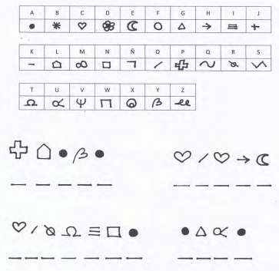
2.- Colorear el siguiente mándala siguiendo las indicaciones que se dan a continuación.

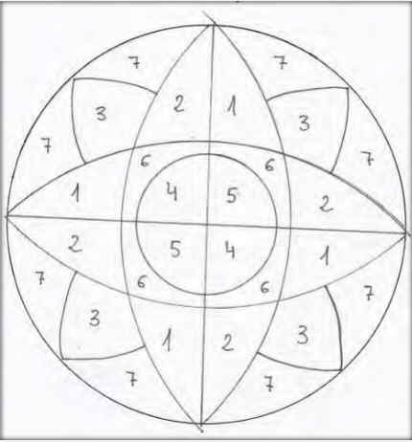

1… ROJO
2… AZUL
3… VERDE
4… NARANJA
5… AMARILLO
6… MORADO
7… ROSADO
3.- Encuentra las 10 diferencias.

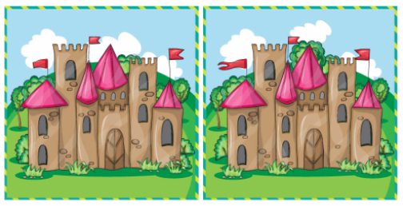

4.- Dibuja la otra mitad de la estrella y píntala.



Queridos padres y apoderados, frente a cualquier duda con la guía o bien si pueden enviar fotos de ella resuelta, me escriben a mi correo javiera.marambio@nuestrotiempo.cl estaré muy contenta que se pongan en contacto conmigo.

